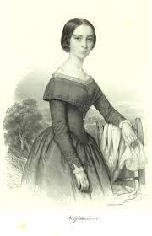
Illés György
Özvegy a máglyán
Szendrey Júlia

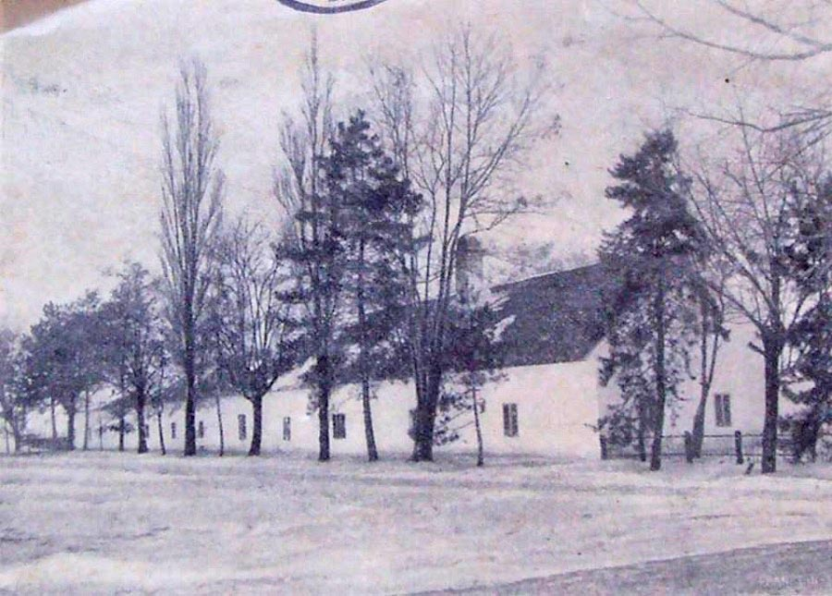
Keszthely szélén, a gesztenyefákkal szegélyezett fenékpusztai úttól jobbra, hosszúkás, alacsony majorsági épületek húzódnak. Valaha a Festetics-uradalom cselédei lak-tak itt.(A gróf több majort épít-tetett cselédeinek, utolsónak az ittenit, ezért ezt Újmajornak ne-vezték.) Ide szegődött gazda-tisztnek Szendrey Ignác. 1828. december 31-én itt, az Újmajorban született meg a lánya, Júlia. A fehérre meszelt, cserépzsindelyes ház, az egykori gazdatiszt lakása néhány éve még gazdasági iroda volt, amely nemrég költözött ki abból a kis szobá-ból, ahol Szendrey Júlia meglátta a napvilágot. (Az apró szoba mennye-zete durván ácsolt, fagerendás, a padló széles, vastag fenyődeszkából készült. A kétszárnyú ablak, kicsiny, alig engedi be a fényt.)
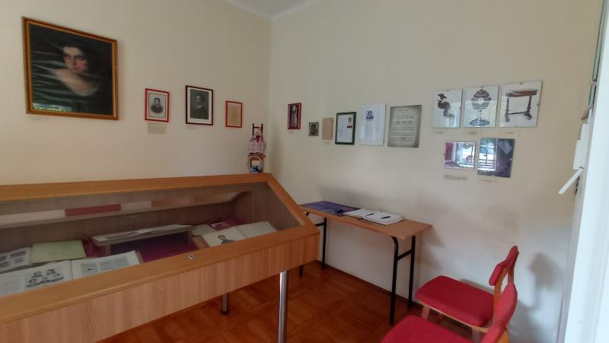
A szoba ma múzeum, emlék-hely. A tárlók Szendrey Júlia kéz-iratait, leveleit, naplórészleteit, a korabeli lapokban közölt el-beszéléseit, verseit és Andersen-fordításait őrzik. A falakon Júlia portréi függnek.
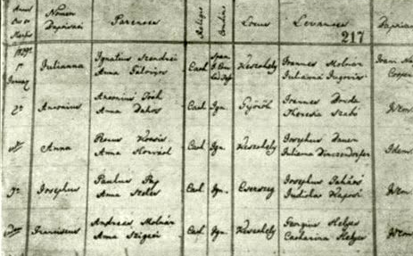
Szülőhelyére és születésé-nek körülményeire először Dr. Csák Árpád jogász és amatőr régész hívta fel a figyelmet. 1909-ben a Keszthelyi Vasárnapi Újság 5. számában közzétette Júlia szülőházának képét és a születési anyakönyv lapját. Eszerint 1828. decem-ber 31-én született; másnap 1829. január 1-én keresztel-ték meg a keszthelyi Nagy-boldogasszony templom-ban. Szülei Szendrey Ignác és Galovits Anna, keresztszülei Molnár János és felesége, Júlia voltak. A keresztelést és az anyakönyvi bejegyzést Nagy János plébános végezte.
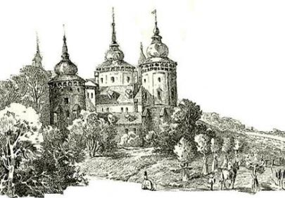
A család rövid ideig marad Keszthelyen. Szendrey Ignác ha-marosan a Károlyi grófok birto-kára, a Szatmár megyei Erdődre költözött. Gazdatiszti állását te-kintélyes felügyelői állással cse-rélte fel. Júlia 1856-ban látta csak viszont szülővárosát. Akkor – az orvosok javaslatára – apjával Balatonfüreden pihent, innét láto-gattak Keszthelyre. Erről így számol be augusztus 24-én kelt levelében:
Itten a fejérpapoknál vagyunk szállva, kiknek zárdája azon templomhoz van építve, hol engem kereszteltek. Képzelheted, milyen érdekessé teszi ez előttünk!
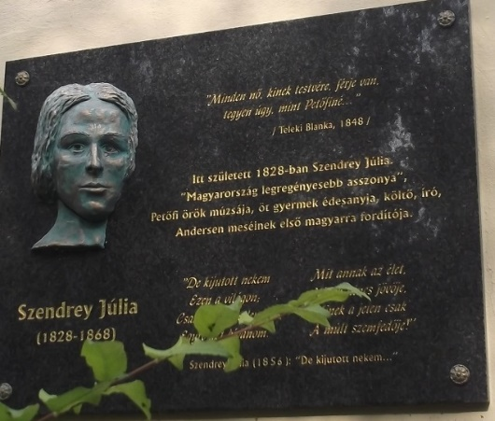
Dr. Csák Árpád évekig kilincselt el-ső cikkének megjelenése után azért, hogy Júlia szülőházát emléktáblával illessék, és az Újmajort Júlia-majorrá kereszteljék át. Végül 1923-ban, Petőfi születésének 100. évfordulóján a Petőfi Társaság és Keszt-hely városa emléktáblát helyeztetett el a ház falán.
E házban született Szendrey Júlia.
Emléke örökké él halhatatlan férje, Petőfi költeményeiben.
„Egyszemélyben te vagy mindenem nekem,
Lányom, anyám, húgom, szeretőm, hitvesem.”
Petőfi Sándor szerelmi lírájának ihletője Júlia volt. A Szeptember végén, a Beszél a fákkal a bús őszi szél, az Elértem, amit ember érhet el, a Szeretlek, kedvesem!, a Minek nevezzelek? Júliája az összes magyar írók feleségének koronája! George Sand esze, s Shakespeare Júliájának szíve egyesült az én Juliskámban – vallja a költő.
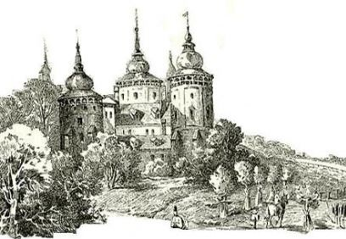
A lány először Erdődön, majd 1840-től 1844-ig Pesten, Lejtei Lilla intézetében nevelkedett. Szép és művelt teremtés volt. Zongorá-zott, táncolt, és idegen nyelve-ken beszélt. Petőfi személyesen 1846. szeptember 8-án ismerte meg. A költőt az első találkozás-kor lenyűgözte. Szerelmük viha-ros történetét nyomon követ-hetjük Júlia naplójában. 1847 januárjában megjelent a Reszket a bokor, s a lány naplójába bekerült a dátum. A költőnek biztató választ adott, s a szerelem első napjait édes gyönyörként élte át.
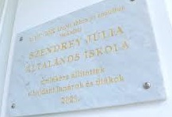
Szendrey Júlia nevét 1968-ig az or-szág egyetlen utcája és intézménye sem őrizte meg. Akkor Keszthely legősibb is-koláját, az egykori Ranolder-intézetet ró-la nevezték el. A tanárok, diákok és a Balaton Múzeum kezdeményezésére Júlia hajdani otthonából emlékmúzeum lett. 1969-ben diákok hozták rendbe a házat és környékét. Az emléktárgyaknak hamarosan lába kélt, a szobába pedig egy lovász kvártélyozta be magát. Lázas keresés után egy magtár padlá-sán bukkantak rá a kiállítás anyagára. Minden ott volt „gondosan” össze-gyűjtve, csupán Hatvany Lajos műve a Feleségek felesége eredeti példánya tűnt el nyomtalanul. 1973. január elsején a becses emléktárgyak vissza-kerültek végleges helyükre, s az Újmajor a Szendrey-telep nevet vette fel.
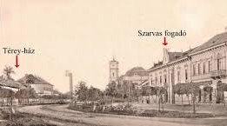
Petőfi 1846-ban Nagykárolyban, az előkelő Térei Gábor házában ismerkedett meg Szendrey Júliával. Térei Mari – mint a ránk maradt levelezésükből kiderül – Júlia legkedvesebb barátnője volt. Amott a fogadóval átellenben a kert, és benne a fák, melyek alatt először láttam őt szeptember 8-án 6 és 7 óra között. Ezidőtől számítom életemet, a világ lételét – írta Petőfi Nagykárolyból barátjának, Kerényi Frigyesnek, Úti levelében.
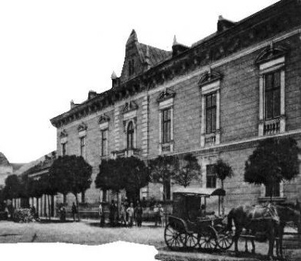
Júlia is megszerette és szenvedett, szülei ugyanis nem szívesen látták a költőt. Már lehetetlen, hogy soká így tartson! Minden béketűrésem elhagy, kedélyem oly izgatott, lelkem feszültsége oly fokon áll, hogy kell lépést tennem előre vagy vissza, különben szédülve kell a kétségbeesés alattam tátongó örvényébe mene-külnöm – jegyezte föl naplójába az elkesere-dett sorokat a lány. Fél év múlva Szendrey Ignác nem tudta elviselni tovább lánya vívódásait, és végül engedett.
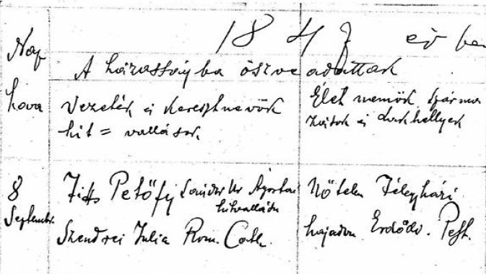
Május 27-én kezdődött a bol-dogság, mely jóvátenné egy élet ke-serűségét is. E nap óta vagyok Petőfi jegyese.
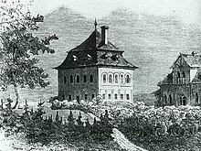
Esküvőjüket 1847. szeptem-ber 8-án, első találkozásuk év-fordulóján tartották. A mézes-heteket Teleky Sándor koltói kastélyában töltötték. Júlia hűséges asszonya és méltó társa lett a költőnek. Ha Petőfi és Jókai túl is dicsérték őt, mint műkedvelő írót, írásai eredeti tehetségről árulkodnak. A szabadságharc idején, nem csendesítette, ellenkezőleg írásra ösztönözte és buzdította a költőt. Petőfi maga is megerősíti ezt nap-lójában: Az éj nagy részét ébren töltöttem. Bátor, lelkesítő kis feleségemmel együtt, ki mindig buz-dítólag állt gondolataim és terveim előtt, mint a hadsereg fölött a magasra emelt zászló.
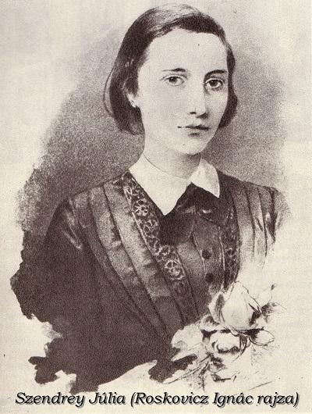
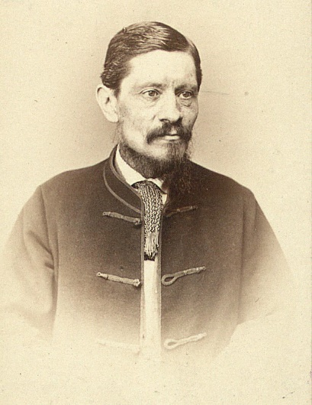
Az asszonyt Tordán érte férje eltűnésének híre. Kolozsvárra költözött, ahol Vadadiéknál, egy ismerős földbirtokos családnál lakott. Néhány hónap múlva apjához utazott Erdődre, majd Pestre. Mindenütt férje után nyomozott, Segesváron is kérdezősködött. Eredménytele-nül. Haynautól kért útlevelet, hogy férjét Török-országban kereshesse. Azután a „liberális hírű” Lichtenstein hercegnél próbálkozott útlevél-kérelemmel. A herceget a lakásán is fogadta. Ekkor került a pletykák kereszttűzébe. Anyagi helyzete napról napra aggasztóbbá vált. Barátai elhagyták vagy közönyössé váltak sorsa iránt. A forradalmár költő után kutató feleséget azzal fe-nyegették, hogy kitoloncolják Pestről. Reménye, hogy férjét viszontlátja, egyre fogyott. Egyetlen jóakarója maradt, Horváth Árpád egyetemi tanár, akit Pesten Garaiéknál ismert meg. 1850 júliusá-ban, elkeseredésében már öngyilkosságra gon-dolt. Horváth megsejtette ezt, és vigasztalni pró-bálta. Miután minden igyekezete hiábavalónak tűnt, csupán egy hajfürtöt kért tőle emlékbe.
– Azt nem adok – válaszolta a lány büszkén és dacosan – mert ilyen emlékeket osztogatni soha nem volt szokásom, hanem ha akarja, mind az öné lehet.
– És tudna engem szeretni? – kérdezte Horváth örömmel.
– A mi ismeretségünk annyira rövid, hogy mély szenvedélyről szó sem lehet – válaszolta Júlia. – Azt azonban hiszem és reménylem, hogy e lépést egyikünk sem fogja megbánni.
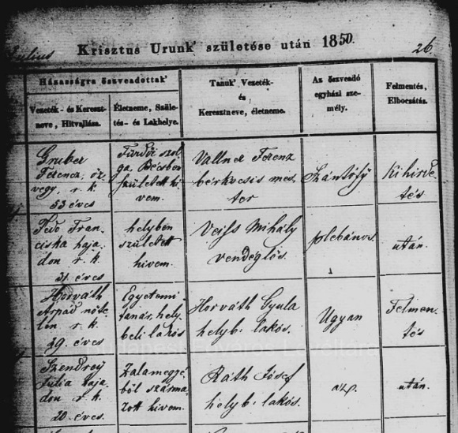
Megesküdtek. Esküvőjük július 21-én volt, 10 nappal a segesvári ütközet első évfordulója előtt. Új házassága, noha há-rom gyermeke is született, nem volt bol-dog. Tizenhét évi együttélés után 1867 nyarán elköltözött második férjétől, leg-kisebb gyermekét, Ilonát magával vitte. Második házasságától azt remélte, hogy megmenti őt a szenvedéstől és a rossz-indulatú pletykáktól. Röviddel házasság-kötése előtt, 1850 tavaszán írta naplójába: Élni akarok, meg akarom kísérteni a boldogság nélküli életet. Ezt azelőtt lehetetlennek tartám…
Az ”édes, szép ifjú hitves”, Petőfi Juliskája, tehát tíz nappal a gyász-év letelte előtt ment újra férjhez, s ezt nem enyhíti „a boldogság nélküli élet” vágya sem. Tettével magára zúdította a közvélemény felháborodá-sát. Kortársai gyűlölték a Penelope-sorsot nem vállaló asszonyt. Haláláig gyötörték őt. Erről szól egyik verse is:
Meghaltam én régesrégen,
De nem nyughatom békében.
Kísértetként járok, kelek
Keresve, mit nem lelhetek:
Keresve a boldogságot,
Mire sehol sem találok.
Amikor a második férjétől különvált, már súlyos beteg volt, 1868. szeptember 6-án hunyt el hosszú szenvedés után. Szeptember 8-án, a Petőfivel való megismerkedés és erdődi esküvőjük évfordulóján helyezték örök nyugovóra.
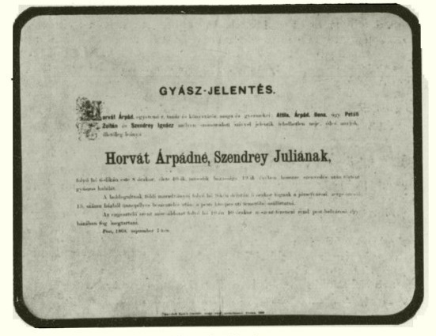
Júlia özvegysége pletykák és rágalmak időszaka. A „Lichtens-tein-kaland” szinte csak egy kis flört azokhoz a kolozsvári törté-netekhez képest, amiket az akkor tizenhárom éves Vadadi Berta 40 évvel később hirtelen megeleve-nedett emlékezete papírra vetett. Vad orgiákat részletez, erkölcste-len, férfias öltözködést, részeges-kedést és dohányzást. Sajnos, az életrajzírók és irodalomtörténészek hosszú ideig a Vadadi-féle Júlia-portré bűvöletében éltek, ebből következtettek jellemére, és a Petőfivel töltött két évet is ennek alapján ítélték meg.
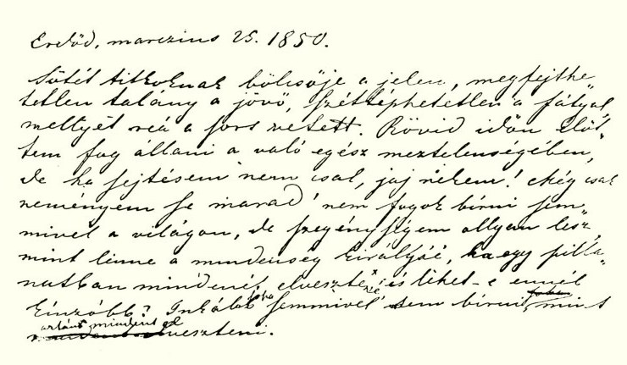
Júliát „dicsvágyó”, „a házasság rovására mindinkább a közéletbe vegyülő”, „férjére káros hatást gyakorló”, „hóbortos”, „különc nő”-nek tartották, „cifra lelkű, puccos báb”-nak, aki Petőfi „végzetes és csú-fondáros vesztére” termett.
1925-ben Mikes Lajos talált rá Júlia addig ismeretlen naplójára, melyben szó sincs tivornyákról, mulatságokról, új és új ismeretségekről. Ellen-kezőleg, egy vívódó, kínlódó ember gyötrő vallomásait tar-talmazza. Ezek a tények azon-ban nem váltak közismertté.
Dienes András 1962-ben megjelent tanulmányában példás filoló-giai alapossággal bizonyítja, hogy a kolozsvári pletykák kútfője, Vadadi Berta, akkor nem láthatott és nem hallhatott Júliától semmit, mert vele sohasem találkozott. Az irodalomtörténész a Szendrey-életrajz felül-vizsgálatát szorgalmazta, és egy tárgyilagos Júlia-életrajzot sürgetett.
A kutatások ellenére a köztudatban, sajnos máig is, akarva-akaratlan, tudatosan, vagy nem tudatosan hamis, leegyszerűsített és feltétlenül sötét kép él. Pedig Júlia csak gyenge volt, s ezért inkább sajnálatra, mintsem megvetésre méltó. Esendő ember, befolyásolható és önállótlan. Úgy bámulom mások erejét, és úgy megvetem saját gyengeségemet – írta naplójában. Nem akart Erdődön élve eltemetkezni, és apja szemre-hányásait a végtelenségig hallgatni.
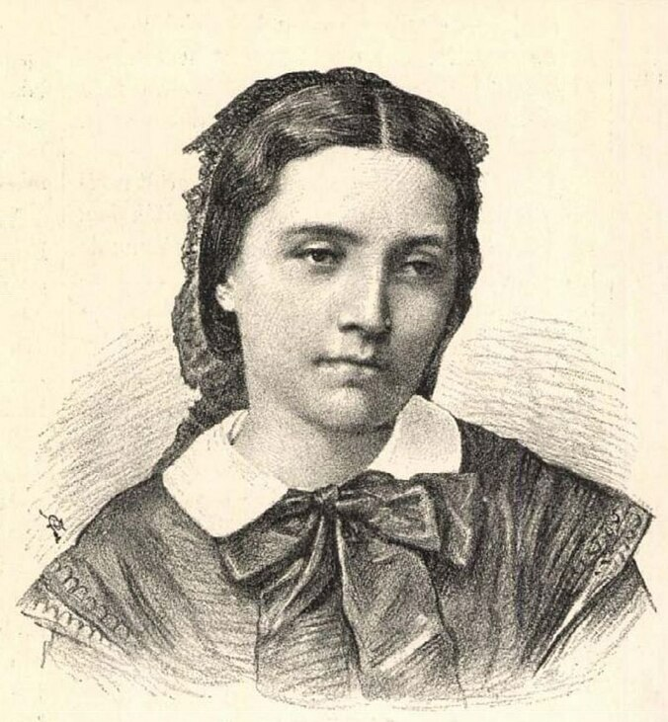
Nem maradt igazi „honvéd-özvegy”. Eldobta „az özvegyi fá-tyolt”, mielőtt még a nemzet ki-heverte volna a szabadságharc és költőjének elvesztését. De lelki szenvedéseitől sohasem szabadult meg. A költő emlékét naplójában, verseiben nem sértette meg, erek-lyéit gondosan őrizte, és fiára, Petőfi Zoltánra hagyta. Szendrey Júlia 39 éves korában halt meg, magányosan. Sógora, Gyulai Pál temettette el. Az utókor feladata, hogy felmentse Szendrey Júliát, és hamvassza el a szégyenletes özvegyégető máglyát.
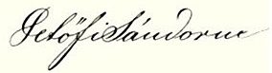
Élete utolsó napjaiban mindig Petőfiről beszélt – írja Krúdy Gyula. Higgyünk neki!

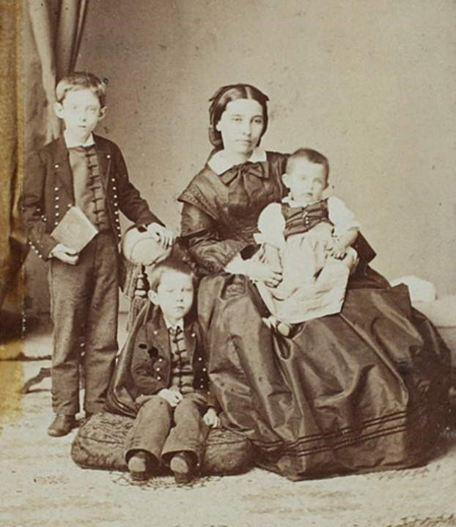
A szájhagyomány egy nyári lakot őriz, melyben nyaranta Szendrey Júlia és gyermekei megfordultak. A hétvégi házikó a XII. kerületben, az Orbánhegy csúcsa alatti hajlatban elvadult bokrok és öregecske gyümölcsfák közt bújt meg. A nyitott veranda homlokzatán Viskó felirat. Az aszfaltos Kakukk útról gyalogösvény vezetett a kertkapuig. A ház mellett tekinté-lyes gesztenyefa állt. Néma korona-tanú – a tövében játszottak egykor Szendrey Júlia gyermekei. A hagyo-mány úgy tartja, hogy a házban az egyik szobát Petőfi emlékének szen-telte. Jelenlegi tulajdonosa mesélte:
Édesapám 1945-ben ajándékul kapta ezt a házat. A korábbi tulajdonos egy katonatiszt kivándorolt Londonba a rokonaihoz, s ott halt meg 96 éves korá-ban. Mi, amikor beköltöztünk, a padláson találtunk leveleket, meg egy Petőfi mell-szobrot, ezeket átadtuk a Nemzeti Múzeum-nak. Valamikor zsindelytető volt a házon, a környékbeli kövekből építették a falakat, nincs jól szigetelve, a nedvesség mindig felhúzódik. Itt-ott kifoltoztuk, de az egészet mi nem tudtuk rendbe hozni. Télen már kifűthetetlen, ezért csak jó időben jövünk fel ide.
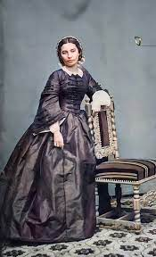
A közeli kis fenyvesből gyantaillatot hoz a szél, a sűrű bokrok közt feketerigó trilláz. Az öregségében is sudár gesztenyefa alatt, az egyre magasodó házak tövében még mindig gyönyörű a kilátás. S feloldást ad a remény: Szendrey Júliának, nehéz asszonyéveiben talán épp e fa alatt lehettek önfeledt, boldog órái is.
Júlia a gyászév letelte előtt 10 nappal férjhez ment. Petőfi a nemzeté lett, Júlia pe-dig a hűtlenség megtestesítője. Sajnos, a kor-társak, és részben az utókor is, a Szeptember végén című versben találta meg a magyaráza-tot. Az emberek a költemény tragikus meg-érzésű, megrendítő soraival vádolták Júliát:
S rábírhat-e majdan egy ifjú szerelme,
Hogy elhagyod érte az én nevemet?

Ha eldobod egykor az özvegyi fátyolt,
Fejfámra sötét lobogóul akaszd,
Én feljövök érte a síri világból
Az éj közepén, s oda leviszem azt,
Letörleni véle könyűimet érted,
Ki könnyedén elfeledéd hívedet,
S e szív sebeit bekötözni, ki téged
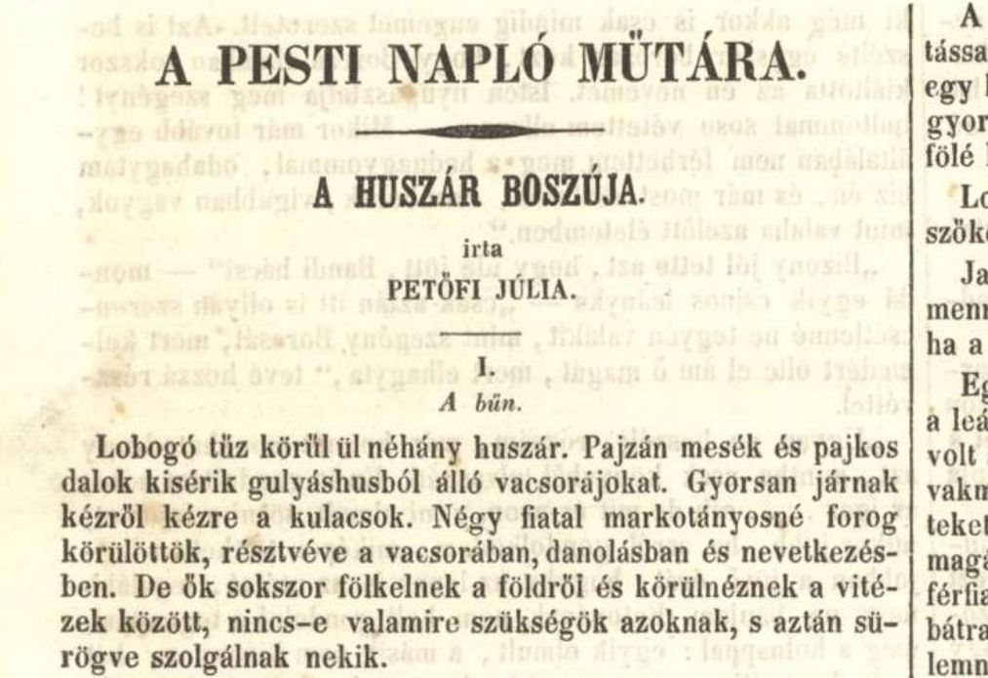
Még akkor is, ott is örökre szeret!
A közvélemény a verset Júlia hűt-lenségének jóslataként fogta fel. Ám a versnek valójában semmi köze sincs ahhoz a történelmi helyzethez, amely a szabadságharc bukásával alakult ki Magyarországon. Még kevésbé Júlia sorsához! Ki gondolta volna, hogy férje halála után ennyire védtelenné, kiszolgáltatottá válik?
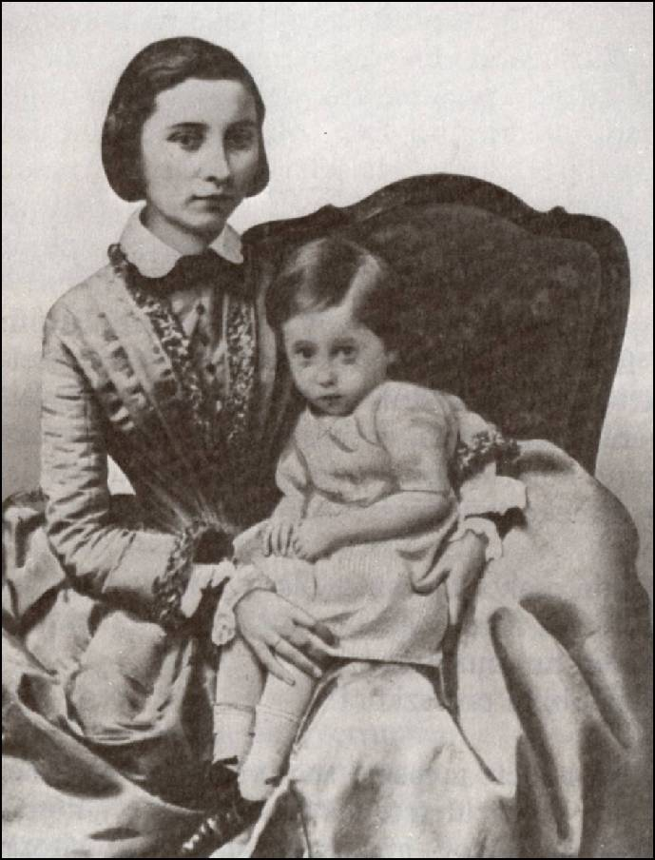
Ha nem is ez a „jóslat-elmélet” volt Júlia felmentésének akadálya, de elegendő volt ahhoz, hogy eltemesse Júliát. Hiszen ismerjük Arany János A honvéd özvegye című versét, így senki számára nem kétséges, hogy Júlia emlékét befeketítette a XIX. század.
A Júlia-vádirodalomból azonban ki-maradt, hogy a férjét vesztett nő csak a szá-zad lehetőségeivel élt. A korabeli körülmé-nyek között próbált meg asszony és ember maradni. Váddal illették őt, erkölcstelennek bélyegezték. De kinek jutott eszébe az ítél-kezők közül, hogy Petőfi özvegye és árvája számára közadakozással biztonságot nyújt-son? Senkinek. Erre is van mentség. Júlia öz-vegysége idején (1849 augusztusától 1850 jú-liusáig) a nemzet legjobbjai örültek, hogy éltek. Bujdostak, emigráltak, öngyilkosok lettek vagy megőrültek. Mind-ez másként történt Vörösmarty özvegyével, öt évvel később, az osztrá-kosan „konszolidált” viszonyok között. A nemzetközi közadakozás megmentette Vörösmartyné özvegyi becsületét és az árvák jövőjét.
A nemzet nem hitte, Júlia viszont úgy tudta, hogy férje halott. 1849 decemberében Székelyudvarhelyen beszélt Heydtével. Az osztrák ezre-des felismerte Petőfi holttestét és jelen volt, amikor a költőt közös sírba helyezték. Júlia tehát a halál bizonyosságának tudatában választotta ki-útként a nem érzelmi alapú házasságot.
Ezt a lépést akkor is, és a házassága idején is, különválasztotta a lélek hűtlenségétől. Ennek megdöbbentő bizonyítéka 1857-ben Petőfi Zoltánnak írott verse:
Szerelmem virága
Kihalt boldogságom
Egyetlen zöld ága.
Az eltépett múltnak
Élő bizonyossága.
A lehullott csillag
Fennmaradt sugára!
Halálos ágyán tett vallomása ugyancsak Petőfi emlékét és a sorsát felelősséggel vállaló nő gondolatait idézi.
…Engemet Sándorom emléke és oly sokszor kigúnyolt olvasmányaim, de mindenekelőtt szívem arról világosított föl, hogy egy nő több mint csak asszony… Vajon a költő maga mellé emelné-e a nemzeti tudat által megkövezett Júliát?
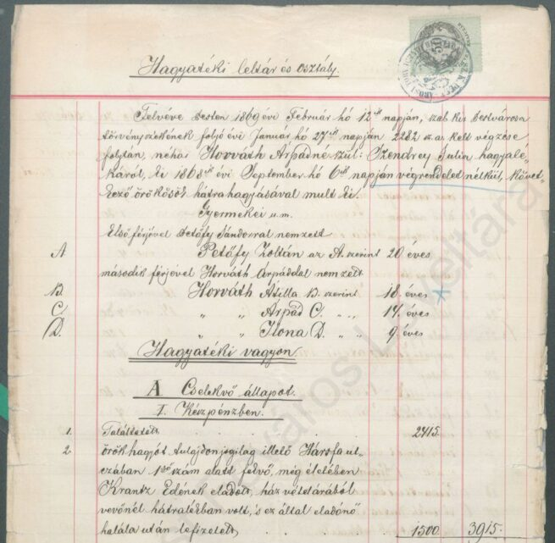
Ezt a kérdést semmi eset-re sem annak az „írástudónak” a szellemében kellene eldön-tenünk, aki Júlia „bűneinek” dajkapletykáit publikálta (De-kániné Vadadi Berta, Fővárosi Lapok, 1889. október 23.), vagy aki kiélhette hiúságát a „felesé-gek felesége” bukásával. (Vachott Sándorné: Rajzok a múltból, 1887) Még Hatvany Lajos is le-hetőnek tartja a rehabilitációt, aki tudvalevőleg éppen olyan elfogult Júliával szemben, mint Petőfivel. (…Petőfi özvegyének nincs vétke, ami alól föl ne lehetne menteni... Feleségek felesége, Budapest, 1919.)
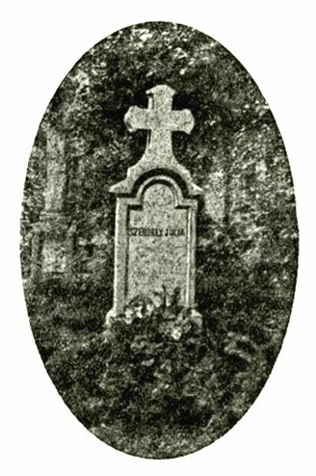
Az utókor nem tudott egyértelműen ál-lást foglalni Júlia második házasságának meg-ítélésében. A vád képviselői ma is a „nemzeti tudatot” állítják szembe Júlia felmentésével. Természetesen a köztudat sohasem elegendő egy emberi sors megítéléséhez, amely csak annyit regisztrál, hogy az asszony „férjhez ment”, tehát hűtlen lett Petőfihez.
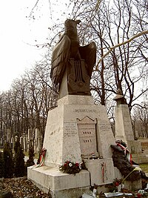
Sokszor még az irodalomban jártas em-berek sem tudnak többet Júliáról. Naplója, le-velezése nem ke-rült újabb kiadás-ra, halálos ágyán tett vallomása so-kak számára ismeretlen.
A kiadatlan kéziratanyag kötetbe gyűj-tése hasznos alapot szolgáltatna a „nemzeti tudat” átértékeléséhez, sőt kiderülhetne, hogy van erkölcsi alapja a rehabilitációnak, hisz a ,,vádlott” nyíltan megvédhetné ma-gát. Ahhoz, hogy Júlia emlékezetét Petőfi emlékének szerves részeként ápoljuk, függetlenítenünk kell második házasságát igazi egyéniségétől, jellemétől. Ha az újabb kapcsolatát hűtlenségként, a „jóslat” beteljesedéseként fogjuk fel, nem léphetünk túl elődeink gondolkodásán.
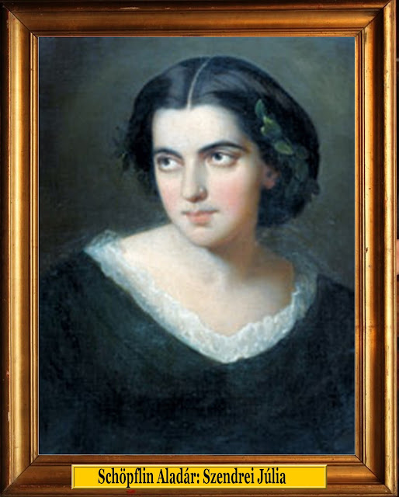
Megvizsgálva a XIX. századi nő életfeltételeit, aki menedéket, bizton-ságot talált a házasságban, Júliának is csak ez lehetett a sorsa. Júlia tettét csak akkor ítélhettük volna el, ha a költő özvegye a nemzet által fel-ajánlott támogatás helyett választotta volna a házasságot.
Ne ítélkezzünk Júlia sorsa felett elhamarkodottan az özvegyi hűség ál-talános etikai szempontjai alapján. Ha házasságkötését Horváth Árpáddal a nemzeti katasztrófa kényszerű következ-ményeként fogjuk fel, a rehabilitáció – éppen Petőfi szellemében – nemcsak lehetséges, de szükségszerű lenne.

